**Проект: Интерактивное приложение для заказа еды в ресторане**

Авторы проекта: Лапшов Кирилл и Мубараков Ислам

Идея проекта: При создании данного приложения, мы вдохновились приложением для заказа еды. В качестве основы мы взяли меню Макдональдса. В меню можно выбрать товар, нажав на «+» рядом. В верхней части позиции товаров разделены по категориям. Перейдя в какую-либо, можно увидеть товары данной категории. После окончания выбора товаров, в корзине можно увидеть итоговую стоимость и сделать заказ.

Описание реализации: Нами была создана наружная оболочка-интерфейс при помощи программы QtDesigner. При создании проекта были использованы библиотеки PyQt5, стандартная sys, Sqite3, так же к проекту подключена сделанная вручную база данных “proj.db”, которая вмещает в себя полный список товаров нашего ресторана в нескольких таблицах, их стоимость и итоговую сумму заказа. База данных имеет в себе 5 таблиц для каждого из разделов позиций нашего меню. В коде для каждой позиции товара есть по две функции, первая отвечает за считывание названия товара из базы данных, а вторая отвечает за получение и прибавление 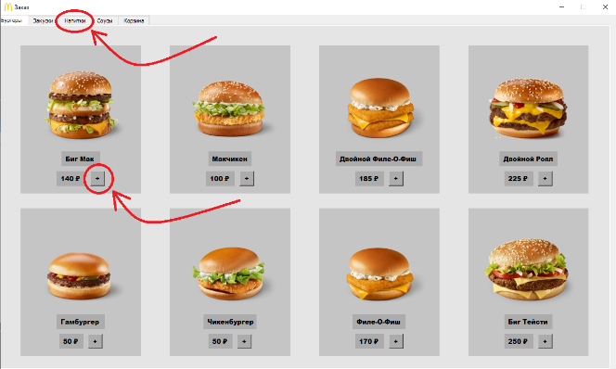стоимости товара к общей сумме заказа при нажатии на кнопку «+». В случае выхода/вылета приложения, общая сумма заказа сохраняется, т.к. она синхронизирована с базой данных и считывается оттуда. При нажатии на 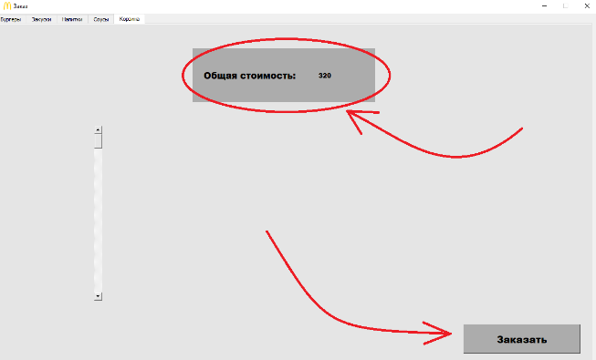кнопку «Заказать» сумма заказа обнуляется и меняет своё значение как в приложении, так и в базе данных на «0».